О новом комплексном молибденовом рудопроявлении
на Украинском щите

В.С. Металиди, И.П. Букович
Б.Л.Высоцкий, Н.М. Костенко, Л.Ф. Котвицкий

В 1982—1983 гг. при проведении глубинного геологического картирования и поисковых работ, в пределах Овручской и Белокоровичской впадин (Волынский блок Украинского щита) Житомирской геологоразведочной экспедицией выявлено комплексное висмут-олово-молибденовое рудопроявление. Располагается оно в восточной экзоконтактовой части Устиновского гранитного массива и имеет пространственно-генетическую связь с метасоматически измененными гранитами узла сочленение Центрального (северо-западное простирание) и Вербинского (север восточное простирание) разломов.
По геофизическим данным, грейзенизированные и альбитизированые граниты слагают апикальную часть сателлита скрытой Восточно-Устиновской интрузии, выделяемой по гравитационному минимуму в западном борту Овручского грабена.
Оруденелые породы вскрыты профилем скважин (см. рисунок)! полосе шириной 300—400м, вытянутой вдоль Вербинского разлома. Последний на поверхности картируется, телами кварц-серицитовых, рицит-эпидотовых метасоматитов, альбитизированных аплитоидных гранитов, флюорит-кварцевых и кварцевых жил. Локализованы они калишпатизированных и окварцованных диоритах обрамления, Устиновского массива и приурочены к зонам трещиноватости север-северозацадного и восток-северо-восточного простирания. Зоны метасоматических измененных пород фрагментарно прослежены на протяжении более 40 км — от северной границы Кишинского гранитного массива до сочленения Овручской и Белокоровичской впадин. В магнитном поле разлом фиксируется положительными линейно-вытянутыми аномалиями и характерными изменениями поля на протяжении 80 км.
Рудовмещающими породами являются амфибол-биотитовые мелкозернистые порфировидные и среднезернистые граниты с прорывающий их дайками диабазовых порфиритов и спессартитов, а также с гранитами, порфирами, развитыми в подчиненном количестве и плагиогранитами в эндоконтактовых зонах. Среднезернистые граниты слагают центральную часть интрузии, порфировидные — ее краевую фацию. Рудная минерализация обнаруживает связь с процессами постмагматического гидротермально-метасоматического преобразования указанных пород.
Начальная щелочная (калишпатизация, альбитизация) стадии метасоматоза проявлена слабо (преимущественно в экзоконтакте интрузии гранитов) и выразилась в образовании нерешетчатого калишпата (с реликтами плагиоклаза, биотита, реже амфибола), тонких каёмок альбита по периферии зерен плагиоклаза в диоритах обрамления.
Вся рудная минерализация связана с процессами кислотного выщелачивания, охвативших как граниты, так и породы обрамления, наиболее интенсивно проявленных в зонах трещиноватости, катаклаза, брекчирования и милонитизации. При этом происходит замещение полевых шпатов мелкочешуйчатым мусковитом, гранобластовым кварцем, развитие мусковита по тонким трещинкам катаклаза и выделение незначительного количества молибденита, сфалерита, касситерита и флюорита, ассоциирующих, как правило, с мелкозернистым кварцем и мусковитом. Производными этой стадии являются мелко-среднезернистые массивные и брекчиевидные грейзены. Первые слагают достаточно мощные тела (до 30 м) биотит-мусковит-кварцевого состава, лепидо-гранобластовой, порфиробластовой структуры, с акцессорными цирконом, циртолитом, флюоритом, молибденитом, сфалеритом, редко касситеритом. Образованию более поздних околотрещинных брекчиевидных грейзенов предшествовал катаклаз и дробление пород в круто-падающих зонах, в которых грейзены образуют локальные тела мощностью до 8 м, четко ограниченные; сериями сближенных трещин. Сложены крупными шлировидными, прожилковидными выделениями кварца, флюорита, разбиты многочисленными ветвящимися трещинами, которые выполнены кварцем, мусковитом, гидробиотитом, молибденитом, создающими брекчиевидную текстуру породы. В этих грейзенах и тонких субвертикальных трещинах происходит отложение основной массы молибденита, в меньшей степени сфалерита, при подчиненном значении галенита, висмутина, касситерита.
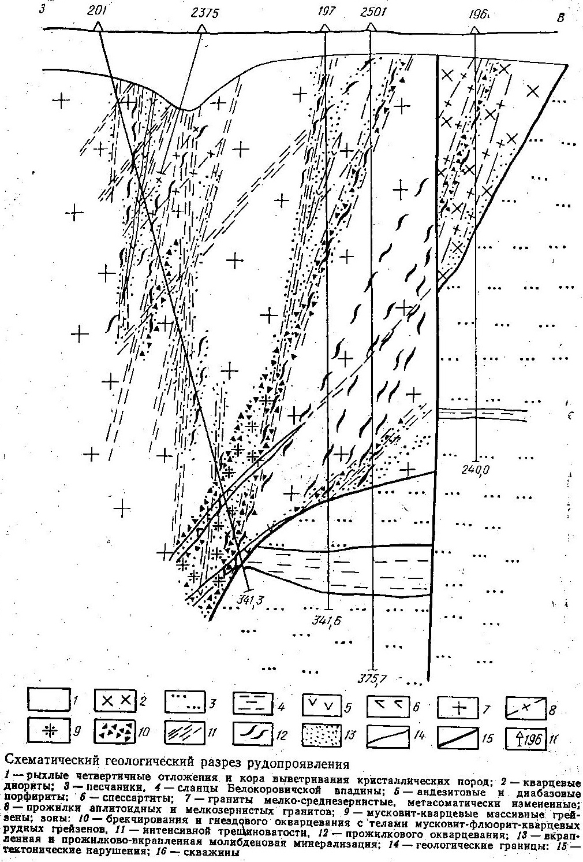
Собственно гидротермальная стадия преобразования пород выразилась в образовании многочисленных жил и прожилков кварцевого, флюорит-кварцевого, карбонат-флюорит-кварцевого и карбонат-кварцевого состава с молибденитом, пиритом, халькопиритом, сфалерито галенитом, висмутином и касситеритом. При этом наиболее продуктивными являются субвертикальные (с молибденитом, пиритом, сфалерзитом, галенитом), в меньшей степени пологопадающие (с касситертитом, висмутином, сфалеритом) существенно кварцевые либо флюоритокварцевые прожилки.
Молибденит в рудопроявлении образует три, сочетающихся между собой, типа выделений: рассеянную гнездовую вкрапленность грейзенизированных гранитах, мусковит-кварцевых грейзенах; сплошные мономинеральные прожилковидные выделения мощностью 0,1-2 см, сложенные крупночешуйчатым молибденитом, в зальбандах кварцевых жил и субвертикальных трещинах катаклаза; прожилково-вкрапленные выделения в мусковит-флюорит-кварцевых брекчиевидных грейзенах. Содержание молибдена в ряде рудных тел достигает 0,3-2,5 %. Гнезда и мономинеральные прожилки молибденита сложены таблитчатыми зернами, чешуйками гексагонального габитуса и их агрегатами свинцово-серого с голубоватым оттенком цвета. Реже отмечаются «комковатые» мелкозернистые агрегаты молибденита с сростками полевого шпата и висмутина. В кварцевых жилах и грейзенах он ассоциирует преимущественно с флюоритом, пиритом, халькопиритом, редко со сфалеритом, касситеритом.
Касситерит в акцессорных количествах встречается практически по всей вскрытой мощности метасоматически измененных гранитов. В зонах прожилкового окварцевания и грейзенизации образует локальные скопления, сложенные зернами неправильной формы, редко кристаллами призматического габитуса, окрашенными в темно-бурый, коричневый, красноватый цвет. Ассоциирует преимущественно с флюоритом, реже — молибденитом и сфалеритом.
Висмутин обнаружен в интенсивно окварцованных гранитах с содержанием до 0,13 % в ассоциации с галенитом, сфалеритом и литийсодержащей слюдой. Редко образует мелкозернистые «комковатые» агрегаты в ассоциации с молибденитом. Как правило, встречается в виде мелких неправильной формы (до 0,5 мм) зерен, редко кристаллов призматического габитуса с совершенной спайностью, окрашенных в свинцово-серый цвет с синеватой или желтоватой побежалостью.
Сфалерит наиболее распространенный рудный минерал гранитов, грейзенов и кварцевожильных образований. В последних иногда образует мономинеральные выделения (с содержанием в 1 % на мощность 1,1 м), сложенные зернами с остроугольными очертаниями и кристаллами тэтраэдрического облика, желтого, коричневато-желтого, темнокоричневого цвета. Редко встречается почти бесцветный сфалерит — клейофан.
Галенит — характерный акцессорный минерал гранитов и кварцевых жил. Как правило, образует кристаллы кубической формы с совершенной спайностью, редко наблюдается октаэдрическая отдельность, характерная для висмутсодержащих разностей минерала.
Заканчивая характеристику рудопроявления, следует подчеркнуть факт неоднократного отложения рудного вещества, телескопирования разностадийной минерализации в наиболее проницаемых зонах, что обусловило разнообразие и непостоянство в них рудных ассоциаций минералов.
Предварительные исследования проявления позволяют рассматривать его как первое на Украинском щите комплексное молибденовое рудопроявление с прожилково-вкрапленным. и брекчиеватым морфогенетическим типом оруденения молибденовой рудной формации в отличие от известных [1—5, 7], большей частью мономинеральных, рудопроявлений преимущественно с вкрапленным характером минерализации.
Широко проявленные процессы калишпатизации, серитизации и окварцевания в диоритах обрамления Устиновского гранитного массива, характерные для большинства скрытых молибденовых месторождений [6], наличие в районе многочисленных россыпных проявлений касситерита, топаза, флюорита расширяют перспективы рудопроявления и определяют необходимость проведения целевых поисковых работ.

